- event对象
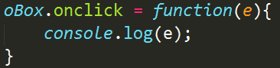
这样在点击事件中传入一个e形参（怎么命名都可以），也就是event对象，这个默认存在，而且这个只有事件函数才有，其他函数没有，在ie8下面没有这个对象，
当发生了一个事件之后，就如同前面的点击事件一样，那么这个event对象就保存了点击事件的一些信息，
标准：e
非标准：window.event 注意：ie低版本只能是这个，不能是其他的。
所以要做兼容：
e = e || window.event;
- e下的clientX/clientY属性
表示鼠标当前的位置距离浏览器左边和上边的距离
这个参数的值因事件而异，不同的事件结果不同
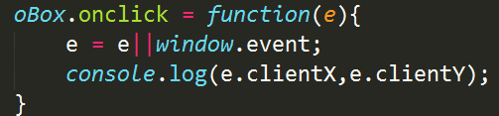
这个表示点击oBox当前的位置距离浏览器左边和上边的距离
- 事件冒泡
冒泡，也就是子类的一些事件属性，会传递给父级，也会导致父级有这些事件属性，只不过我们没有给父级定义这些事件属性发生了之后做些什么
如：
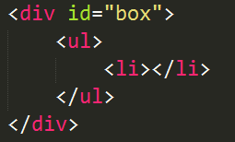
如果给li一个点击事件，那么，冒泡就会导致ul，div也有点击事件，只是我们没给ul，div点击之后做什么，所以在我们看来没有什么表现
冒泡还有一种顺序，
即子集先冒泡，父级后冒泡，也即：
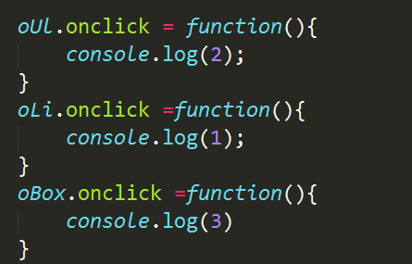
给上面每一个添加一个点击事件，点击li的话，那么将会123全部打印，那么结果是先1，后2，后3.说明冒泡是从子集冒到父级的。
- 阻止冒泡，
标准：e.stopPropagation();
非标准：e.cancelBubble = true;
如：给li一个点击事件，那么
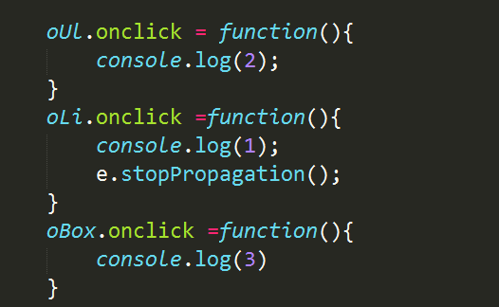
那么，ul，oBox，都不会有点击事件，点击li的结果只有1，在li里面给了阻止冒泡了，那么他的父级，ul box就不会有点击事件了
写兼容：
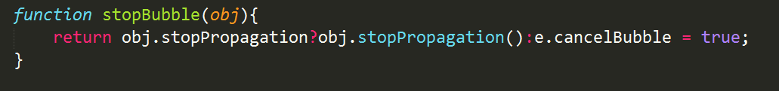

三，注册事件，事件监听，
1、写法：obj.addEventListener(type，handle，Boolean)；
Type:事件类型：如点击事件，鼠标划入划出事件，
注：写到这个里面的事件必须去掉前面的on，
Handle ：事件处理函数
注： 这个handle函数也有e对象，这个函数里面的this指向obj。
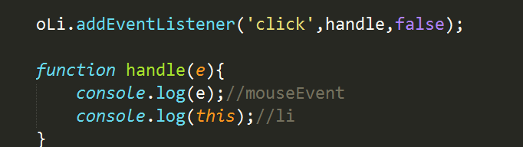
Boolean： 是否捕获
True 捕获
False 冒泡（不捕获）

特征：1）事件没有on
- 有捕获和冒泡之分
- This指向触发事件的对象
- 捕获和冒泡的分别：
冒泡，从子级传递到父级，
捕获：从父级传递到子级
这样可以一个事件有两个处理函数，一个冒泡，一个捕获，
捕获冒泡顺序：
先捕获，后冒泡
结果为：
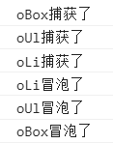
所以捕获的顺序是从上到下，
冒泡的顺序是从下到上。
而且是先捕获，后冒泡，
特殊：在最下面一层，也就是oLi的一层，捕获和冒泡谁写在前面，那么谁的顺序靠前，如冒泡写在捕获前面，那么先冒泡，后捕获
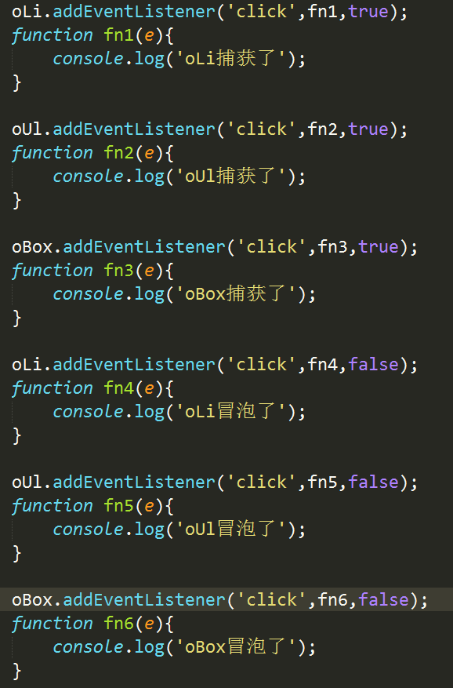

一个事件，一个对象可以绑定多个事件处理函数，这个执行的顺序是正序，从上往下执行，
如：
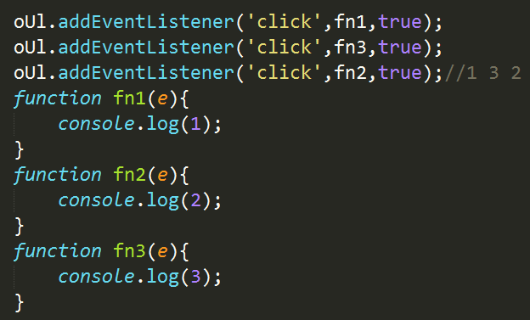
- 兼容：
AttachEvent();
在标准状态下，使用addEventListener，
在非标准状态下，使用attachEvent，
写法：
attachEvent（type，handle）；
注意：这里的type要加on，
而且this指向window，
非标准状态下，也可以一个事件，一个对象绑定多个处理函数，执行的顺序是从下到上。
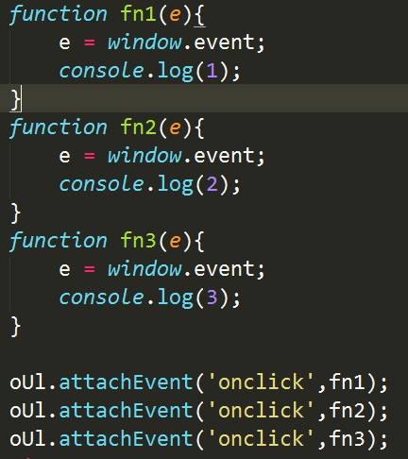
这个在ie高版本中执行顺序是正序，从上到下，在ie低版本中执行顺序是从下到上
- 注销事件监听
普通的：
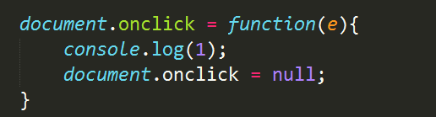
- 对于addEventListener,
用removeEventListener来注销事件监听，
一般写法：
removeEventListener（type，handle，boolean）；
注意要和对应的addEventListener里面的参数对应起来。
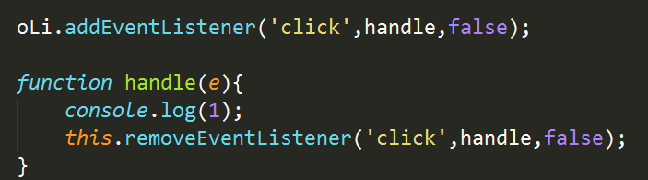
在点击一次之后就被取消掉了。
另外一种写法：
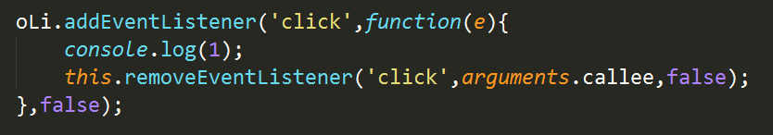
兼容写法：
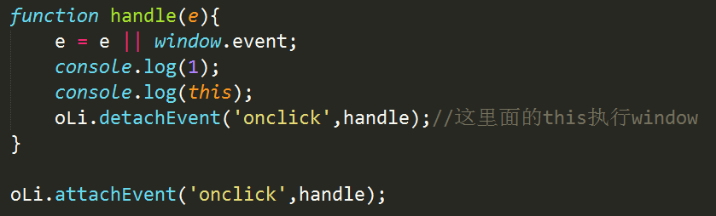
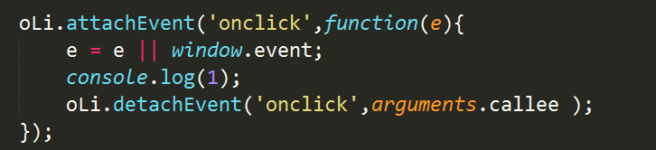

Arguments.callee没有兼容问题

- 事件监听封装
1、监听
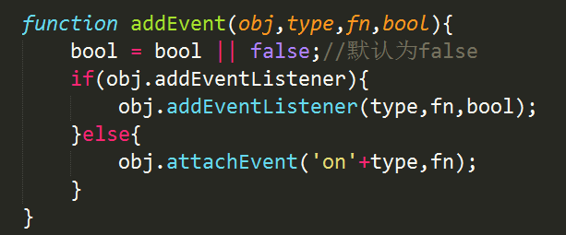
- 注销
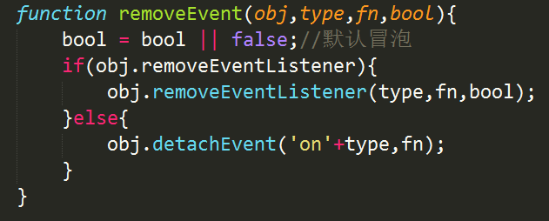

- 拖拽
拖拽共有三个时间属性：
Onmousedown 按下
Onmousemove 移动
Onmouseup 鼠标松开

例：拖拽div
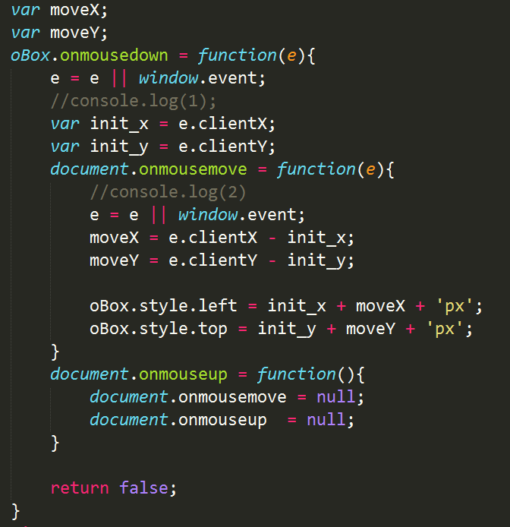

在这个里面，如果onmousemove和onmouseup前面的对象写oBox，就会出问题，当 拖动的时候拉出了oBox的范围，那么就拉不动了。
- 默认事件的阻止，
- 右键事件
即我们在检查网页的时候，鼠标右键点击出来了一个菜单，那个就是鼠标右键的默认事件
Oncontextmenu事件
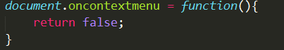
这样就可以去掉鼠标右键默认事件了
- 拖拽阻止默认事件。
- 如果在拖拽的时候，块里面有文字，那么在拖拽的时候会选中文字，可以在html中加入 onselectstart = ‘return false’来解决，
- 如果是图片的话，因为图片本身就可以拖拽，，在拖动事件中用return false就可以解决，但是在ie低版本中，无效，所以在ie低版本中，一般在html中加入ondragstart="return false"来解决。
- 滚轮事件
- onmousewheel 滚轮事件
可以在document上面滚，也可以在一个块上面滚，只要滚动了滚轮，那么无论有没有滚动条，都会触发事件。
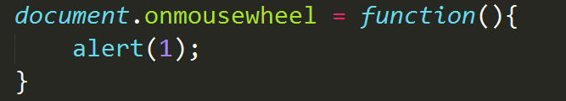
在document上面滚，就会触发弹出1.

2、这个事件在谷歌 ie下面有效，但是在火狐下面无效
火狐兼容：DOMMouseScroll，
而且火狐的这个滚轮事件不能用事件.属性 = function（）{}，只能用事件监听器，
事件.addEventListener（）；
- e.wheelDelta 标准
e.detail 非标准

这个用于知晓滚轮是向上滚还是向下滚

e.wheelDelta 向上滚：120
向下滚：-120
e.detail 向上滚：-3
向下滚： 3
将两个值统一
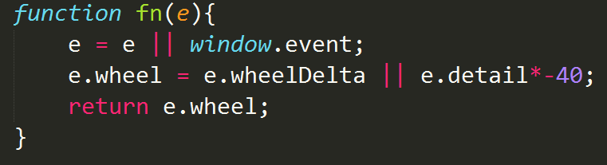
- 事件监听默认事件
- 阻止默认 return false
可以阻止一般（on 添加的事件）浏览器
对于用监听器监听的事件，那么可以用e.preventDefault();来阻止默认事件；
但是在ie低版本下，不认识 addEventListener
所以在ie低版本下，用e.returnValue = false；
兼容：e.preventDefault?e.preventDefault():e.returnValue = false;
完整代码：
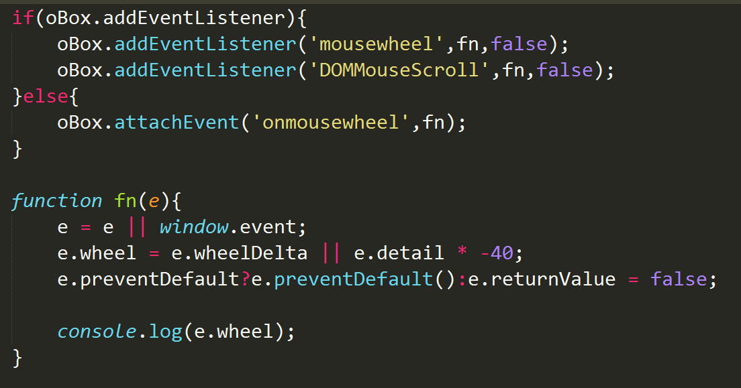
封装
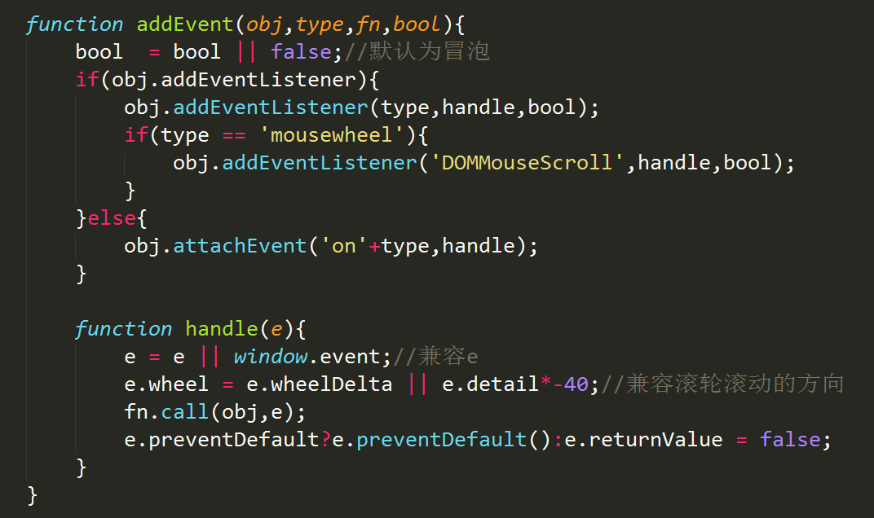
分析：
在调用的时候，传入参数，分了3种情况，每一种均可执行，想到那个鱼执行了一个事件函数，在handle里面传入了e并进行了兼容，之后执行fn，并统一this指向，并传入e到fn中，用fn.call（obj，e）；
- 移除事件监听封装
